Khởi động dự án dùng docker compose up –build
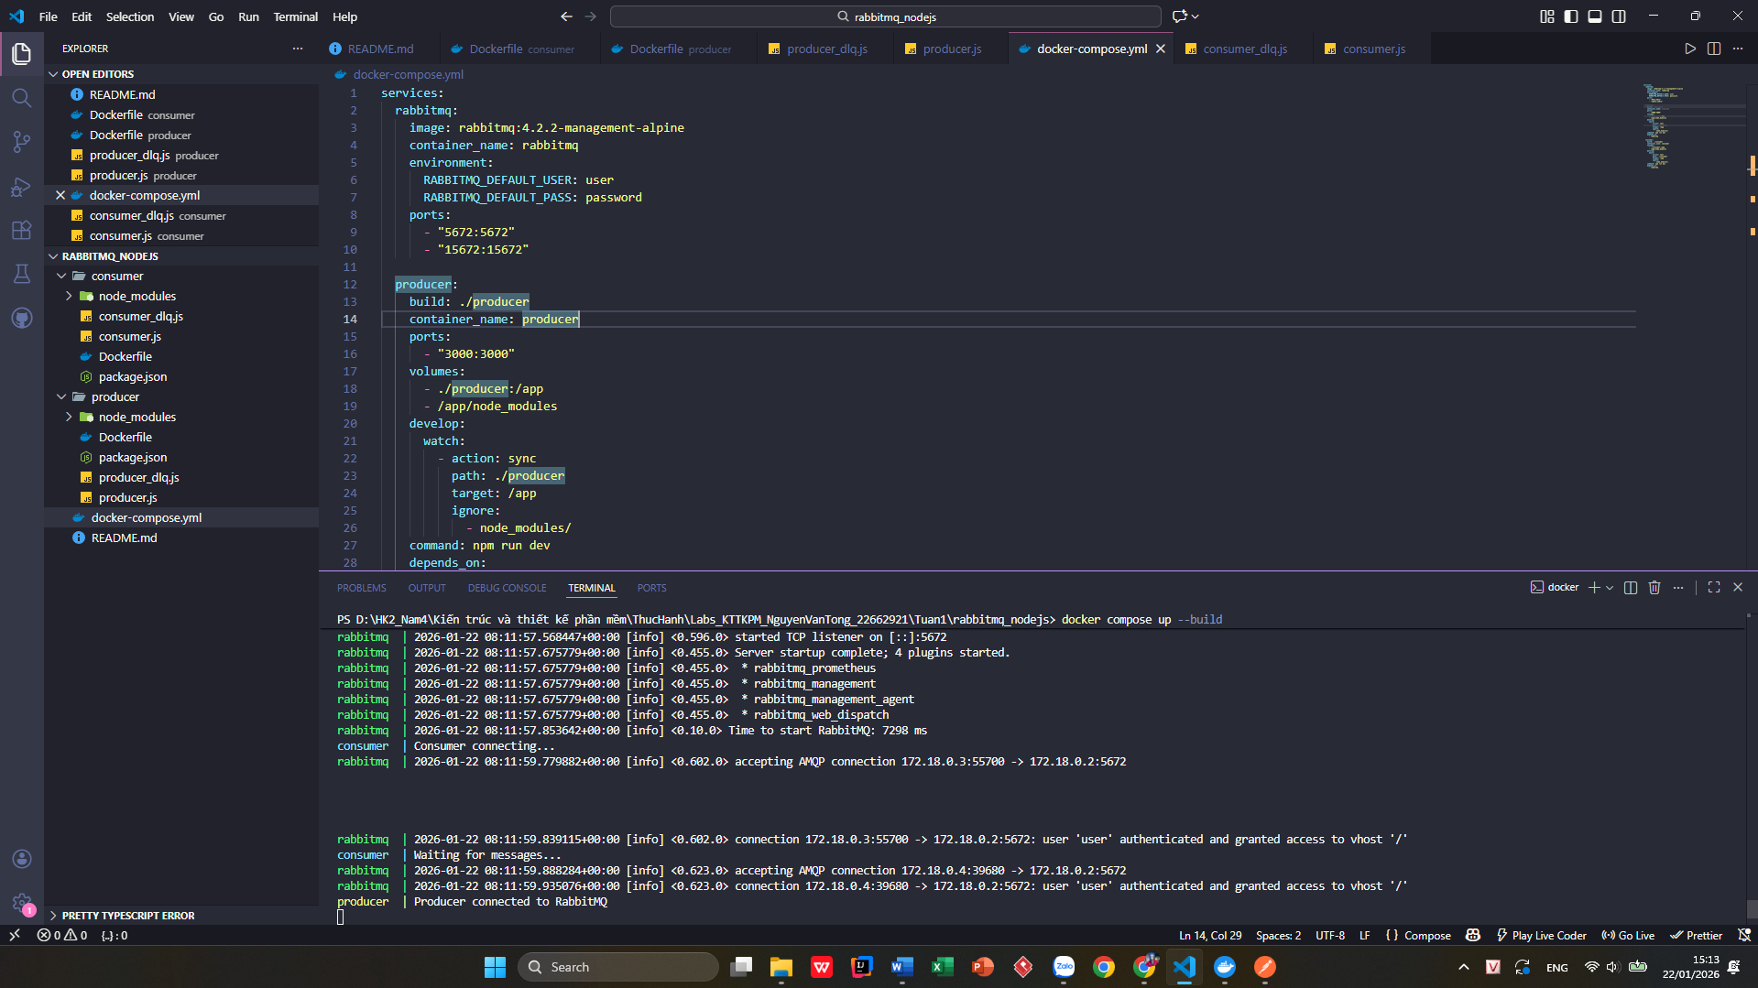
Đăng nhập vào RabbitMQ UI bằng user password cấu hình trong docker-compose.yml
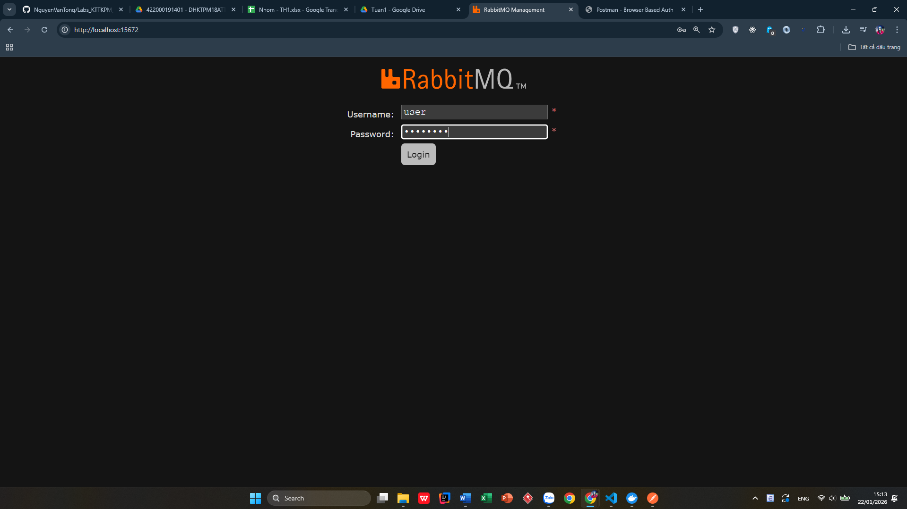
Giao diện UI RabbitMQ
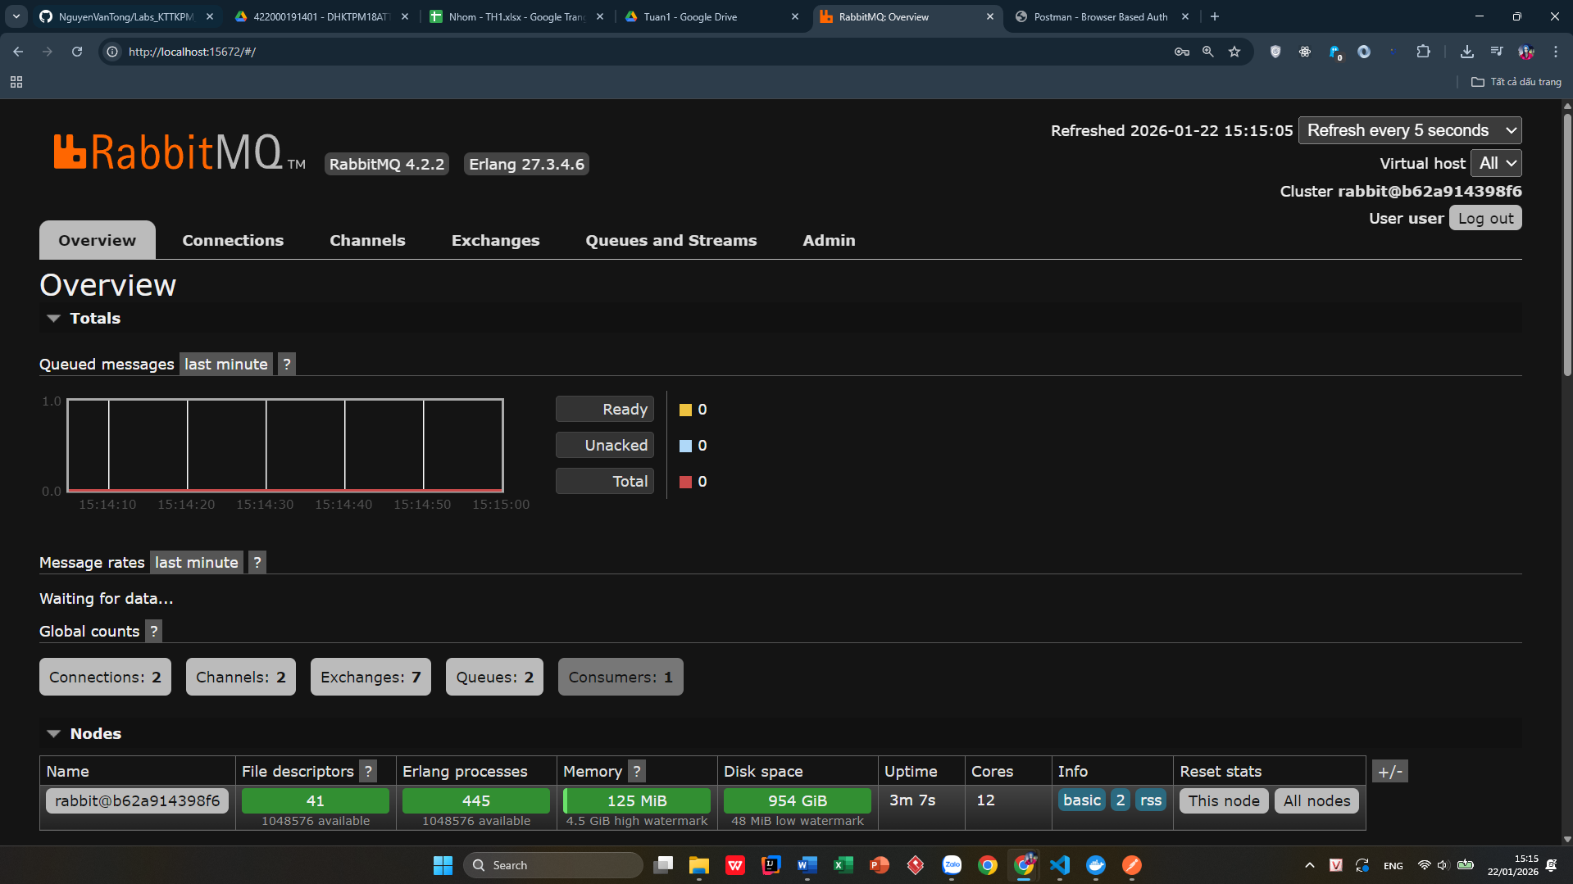
Test gửi message bằng postman
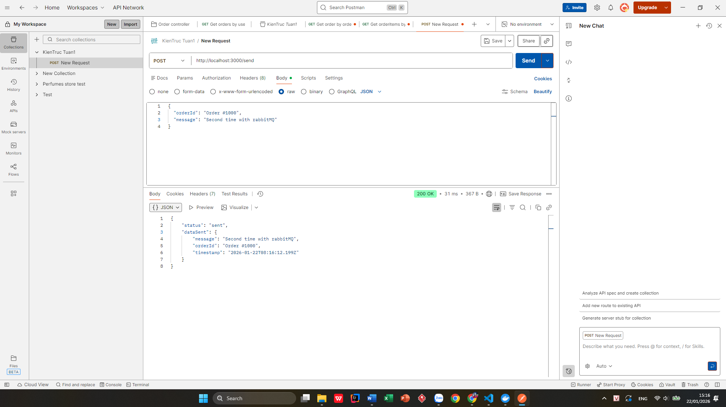
Message
